Муниципальное автономное дошкольное образовательное учреждение
детский сад № 153
Управление образования Орджоникидзевского района
Департамента образования Администрации города Екатеринбурга
________________________________________________________________________
620042, г. Екатеринбург, ул. Ломоносова, д. 75, тел/факс: (343) 223-34-01

Приложения к краткосрочному проекту:

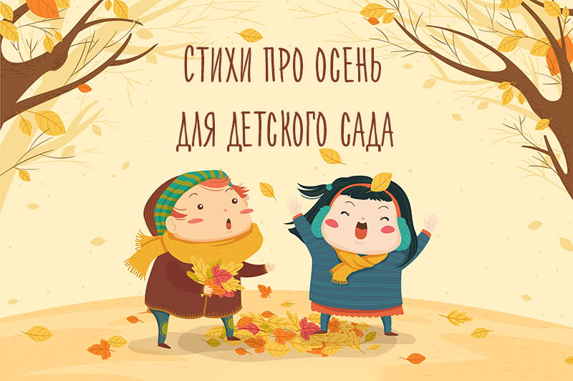

«Что нам осень подарила?»
Вторая младшая группа раннего возраста

Воспитатель: Голубева Татьяна Леонидовна

Екатеринбург, 2019
Приложение 1
Стихи и загадки

Зонтик
М. Сидорова
Если дождик проливной,
Зонтик я беру с собой,
Очень яркий и большой,
Желто-красно-голубой.
Кто ни повстречается,
Очень удивляется.
Говорит кругом народ:
«Вот так чудо! Зонт идет!»
Даже чуточку обидно,
Что меня совсем не видно…

Осенний клад
И. Пивоварова
Падают с ветки желтые монетки…
Под ногами целый клад!
Это осень золотая
Дарит листья, не считая.
Золотые дарит листья
Вам, и нам,
И всем подряд.

Воробей
В. Степанов
Заглянула осень в сад —
Птицы улетели.
За окном с утра шуршат
Желтые метели.
Под ногами первый лед
Крошится, ломается.
Воробей в саду вздохнет,
А запеть —
Стесняется.

Осень
М. Ивенсен
Падают, падают листья —
В нашем саду листопад…
Желтые, красные листья
По ветру вьются, летят.
Птицы на юг улетают —
Гуси, грачи, журавли.
Вот уж последняя стая
Крыльями машет вдали.
В руки возьмем по корзинке,
В лес за грибами пойдем,
Пахнут пеньки и тропинки
Вкусным осенним грибом.

Осень
Е. Интулов
Кричит ворона в небе:
— Кар-р!
В лесу пожар-р, в лесу пожар-р!
А было просто очень:
В нем поселилась осень.

Осень
Т. Белозеров
Осень,
Осень…
Солнце
В тучах отсырело —
Даже в полдень светит
Тускло и несмело.
Из холодной рощи
В поле,
На тропинку,
Выдуло зайчонка —
Первую
Снежинку.

Дуют ветры
А. Кольцов
Дуют ветры,
Ветры буйные,
Ходят тучи,
Тучи темные.
Не видать в них
Света белого;
Не видать в них
Солнца красного.

Октябрь
В. Берестов
Вот на ветке лист кленовый.
Нынче он совсем как новый!
Весь румяный, золотой.
Ты куда, листок? Постой!

Листопад
Ю. Коринец
Вьется в воздухе листва,
В желтых листьях вся Москва.
У окошка мы сидим
И глядим наружу.
Шепчут листья:
— Улетим! —
И ныряют в лужу.

Улетели птицы
С. Островский
Улетели
Птицы.
Лесу
Лето
Снится.
Не замерзнет
До весны —
Греют лес зимою
Сны.

В небесах высоких тает
И. Никитин
В небесах высоких тает
Одинокий тонкий луч,
Улетают птичьи стаи,
Прилетают стаи туч.

Журавли
В. Степанов
Вот и осень настаёт,
Журавлям пора в полёт…
Ходят лугом журавли,
Не касаются земли.

Осинка
И. Токмакова
Зябнет осинка,
Стоит на ветру.
Стонет на солнышке,
Мерзнет в жару.
Дайте осинке
Пальто и ботинки.
Надо согреться
Бедной осинке.

За весной, красой природы
А. Пушкин
За весной, красой природы,
Лето знойное пройдет –
И туман и непогоды
Осень поздняя несет:
Людям скучно, людям горе;
Птичка в дальние страны,
В теплый край, за сине море
Улетает до весны.

Дуб
И. Токмакова
Дуб дождя и ветра
Вовсе не боится.
Кто сказал, что дубу
Страшно простудиться?
Ведь до поздней осени
Он стоит зеленый.
Значит дуб выносливый,
Значит, закаленный!

Разноцветный ветер
В. Степанов
Следом за летом осень идет,
Желтые песни ей ветер поет.
Красную под ноги стелет листву,
Белой снежинкой летит в синеву.

Жук
А. Барто
Мы не заметили жука
И рамы зимние закрыли,
А он живой, он жив пока,
Жужжит в окне,
Расправив крылья…
И я зову на помощь маму:
— Там жук живой!
Раскроем раму!

Листья
В. Орлов
— Почему деревья осенью
Сбрасывают листья?
Почему к зиме деревья
Раздеваются кругом?
— А деревьям тоже нужно
Раздеваться перед сном!

Поднялась, шумит Непогодушка
И. Никитин
Поднялась, шумит
Непогодушка,
Низко бор сырой
Наклоняется.
Ходят, плавают
Тучи по небу.
Ночь осенняя
Черней ворона.

Загадки про осень из серии «Когда это бывает?» Вы и сами сможете придумать немало вариаций на эту тему.
Дни стали короче,
Длинней стали ночи,
Кто скажет, кто знает,
Когда это бывает?

Пусты поля,
Мокнет земля,
Дождь поливает,
Когда это бывает?
Загадки «с подсказкой» — такие, где рифмованная отгадка зашифрована в стишке. Например:
Листья с веток облетают,
Птицы к югу улетают.
«Что за время года?» — спросим.
Нам ответят: «Это…»
(осень)
Лес разделся,
Неба просинь,
Это время года — …
(Осень)
Осень в гости к нам пришла
И с собою принесла…
Что? Скажите наугад!
Ну, конечно …
(Листопад)
Коротенькие загадки без подсказки
Падают с ветки
Золотые монетки.
А теперь вспомним и о других приметах Осени, кроме листопада:

Ветер тучу позовет,
Туча по небу плывет.
И поверх садов и рощ
Моросит холодный…
(дождь)
Стало ночью холодать,
Стали лужи замерзать.
А на травке — бархат синий.
Это что такое? …
(Иней)

